Mémoires de soldat : Henri Simonnet dans la bataille de la Somme en septembre 1916, Jérémie Veyssière, 2023.
Henri Auguste Simonnet naît le 20 octobre 1896 à Montigny-sur-Aube dans le département de la Côte d’Or. Il réside dans sa ville natale avec ses parents Charles Emile et Eugenie Felicie Maroilley et exerce comme manouvrier. Il est incorporé à la date du 12 avril 1915, en tant que soldat de seconde classe au 109e Régiment d’Infanterie. En décembre de la même année, il passe dans le 152e Régiment d’Infanterie du 2nd bataillon où il est nommé caporal l’année suivante. Sa fiche matricule renseigne son signalement, il a les cheveux châtains foncés, les yeux bruns, un nez rectiligne, un visage ovale et mesure 1m69. Son degré d’instruction n’est pas indiqué.
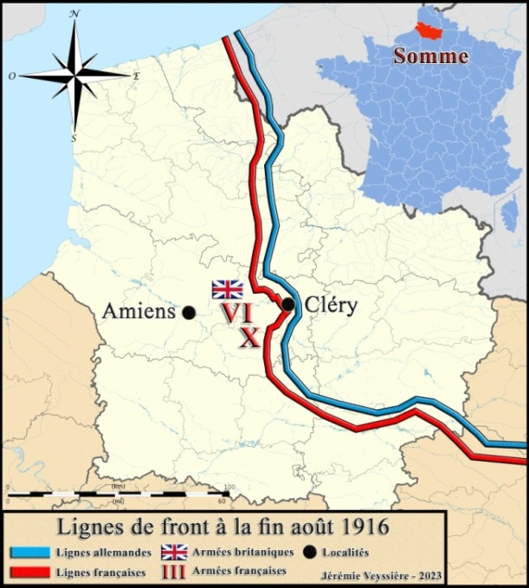
En août 1916, le régiment d’Henri se déploie progressivement vers la Somme (fig. 1). La bataille avait débuté le mois d’avant, en juillet, et devait permettre de réduire la pression allemande sur les effectifs de défense à Verdun, grâce à une offensive majeure des troupes françaises et britanniques. Un bombardement d’une semaine sur les positions allemandes est mis en place pour précéder la charge d’infanterie.

Fig. 1. Lignes de front à la fin août 1916 dans l’actuelle Région Hauts-de-France, Jérémie Veyssière, 2023, (fond : CC BY-SA 4.0)
Le 3 septembre, le 152e Régiment d’Infanterie doit prendre part à un assaut à proximité de Cléry. L’opération doit être conjointe avec le 363e Régiment d’Infanterie à sa gauche, et avec les 64e et 68e bataillons de Chasseurs Alpins à sa droite. Un important réseau de tranchées insère et protège le village de Cléry. Les objectifs du 152e R.I. sont de nettoyer et d’investir les tranchées de la Weser, la route Cléry-Maurepas, les tranchées de Terline, Fryatt et Hannequin. La deuxième partie de l’opération consiste à gagner le bois Le Forest au nord de Cléry ainsi que le point haut 109 à l’est du village (fig. 2).
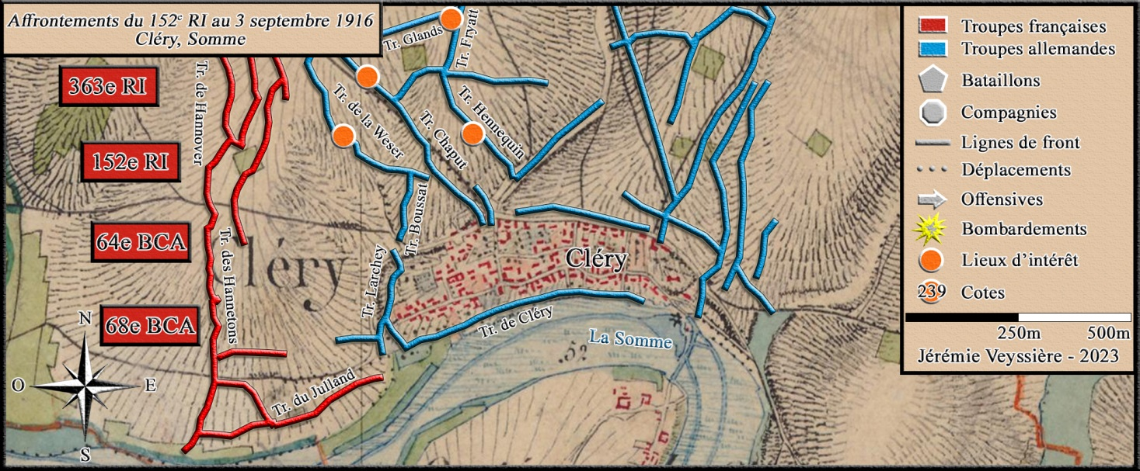
Fig. 2. Affrontements du 152e R.I. au 3 septembre 1916, Cléry, Somme, Jérémie Veyssière, 2023, (fond : carte de l'État-major (1820-1866))
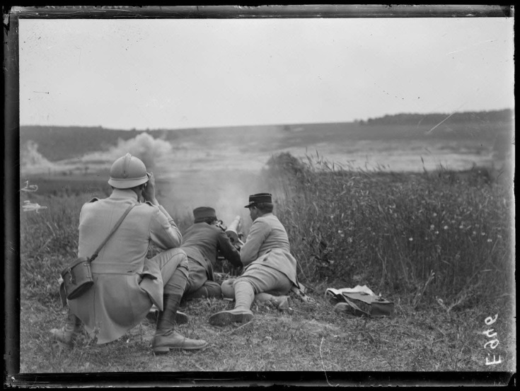
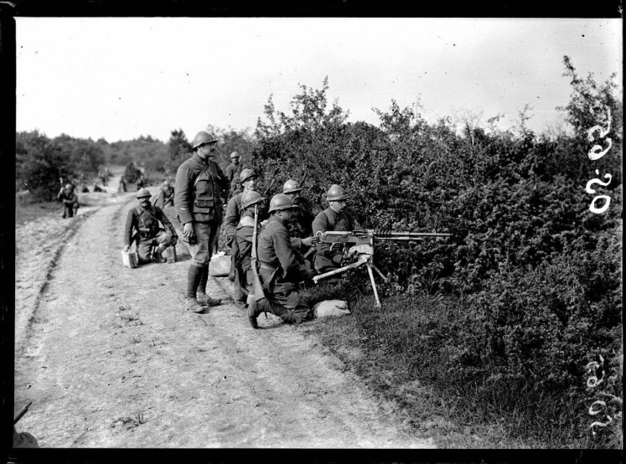
Henri, dans le 2nd bataillon, est placé en premières lignes à l’instar du 3e bataillon. Les deux groupes possèdent chacun une compagnie de mitrailleuses (fig. 3) ainsi qu’un canon de 37 mm en soutien (fig. 4). Le 1er bataillon est positionné en réserve pour pouvoir conserver les positions conquises durant l’assaut. Lorsque midi vient, les troupes montent aux échelles des tranchées et se lancent comme un seul homme vers les objectifs, sous la couverture des mitrailleuses et des canons. Les hommes du 2nd bataillon, pour mieux échapper au tir des mitrailleuses ennemies […] se jettent en avant. À ce moment, l’artillerie française pilonne les tranchées allemandes (fig. 5). Cependant, son action est jugée à posteriori insuffisante, les positions fortifiées des tranchées de la Weser et de la route Cléry-Maurepas n’ayant pas été annihilées. Cette faiblesse de l’artillerie provoque la perte de nombreux hommes.
Fig. 3. Mitrailleuse Hotchkiss modèle 1914 en batterie, modèle probablement employé pour couvrir les 2nd et 3e bataillons.
Dampierre (Aube). Manœuvre de bataillon. Section de mitrailleuses. 9x12 cm, 1917, © Charles Winckelsen/ECPAD/Défense
Fig. 4. Canon portatif SA 37 modèle 1916 employé pour soutenir les assauts des 2nd et 3e bataillons.
Champ de tir de Sains (Somme). Le tir du canon de 37, démonté. 9x12 cm, 1916, © Amédée Eywinger/ECPAD/Défense

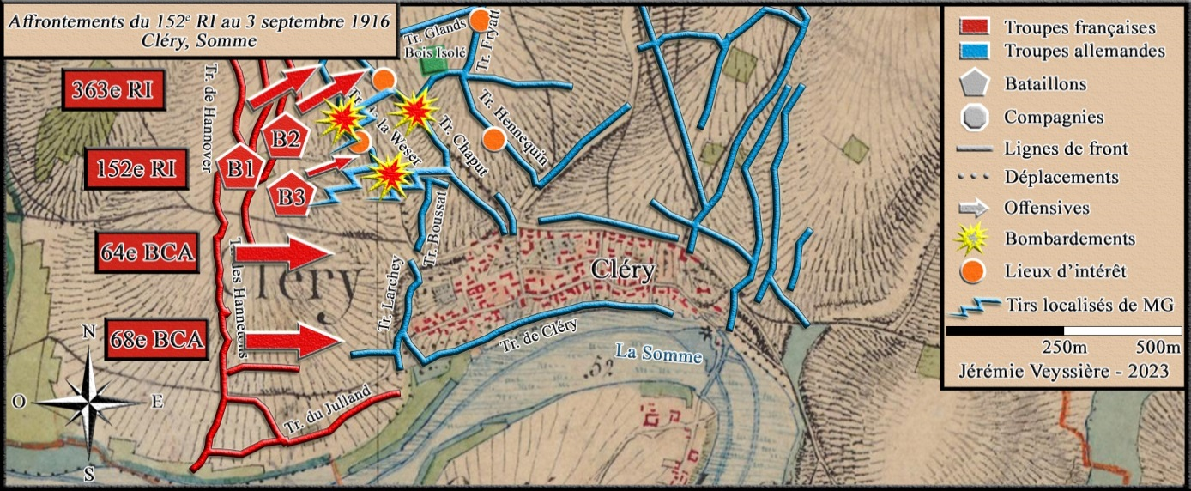
Fig. 5. Affrontements du 152e R.I. au 3 septembre 1916, attaque des premières tranchées, Cléry, Somme, Jérémie Veyssière, 2023, (fond : carte de l'État-major (1820-1866))
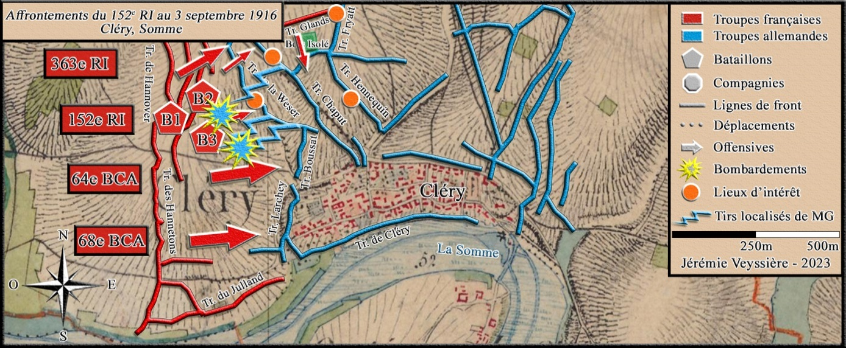
Les soldats utilisent les trous d’obus afin de progresser à l’abri relatif des mitrailleuses allemandes. Peu à peu, un espace se forme entre les troupes des 363e et 152e R.I. Rapidement, le 1er bataillon de réserve est déployé entre les deux groupes. Le 3e bataillon est quant à lui fixé sur place par les mitrailleuses allemandes placées sur la route Cléry-Maurepas, dans la tranchée de la Weser et de Chaput. L’artillerie allemande riposte sur le 3e bataillon déjà immobilisé. Les trois compagnies de mitrailleuses françaises concentrent leurs feux sur le nid de mitrailleuse boche de la tranchée de Chaput. Les informations sur le déroulé de l’attaque sont confuses, les agents de liaison présents sur le terrain sont blessés ou tués. Le 3 au soir, la tranchée de la Wezer et la route de Cléry-Maurepas sont toujours solidement défendues par les mitrailleuses et les blockhaus (fig.6).

Fig. 6. Affrontements du 152e R.I. au 3 septembre 1916, contournement du 2nd bataillon, Cléry, Somme, Jérémie Veyssière, 2023, (fond : carte de l'État-major (1820-1866))
Un bataillon de Zouaves est alors déployé afin de venir en aide au bataillon d’Henri afin de permettre de mettre hors d’état les mitrailleuses allemandes qui immobilisent le 3e bataillon en face de la tranchée Weser. Le bataillon de Zouaves est envoyé prendre ladite tranchée mais la troupe est arrêtée en amont bien qu’elle arrive à occuper un temps la tranchée à 18 h 45. Le 2nd bataillon et les unités de Zouaves poursuivent l’attaque de la tranchée Fryatt et du Bois Isolé.
La 7e compagnie du 2nd bataillon arrive à progresser dans la tranchée Fryatt, précédé par des grenadiers qui ouvrent le passage. Le combat au corps-à-corps et à la grenade est privilégié afin de nettoyer les tranchées. La rapidité d’action et la vaillance de l’assaut, mettent en déroute des Allemands sonnés par le barrage d’artillerie, tandis que certains se rendent aux assaillants. Les compagnies de mitrailleuses françaises tombent peu à peu, à tel point que le 1er bataillon de réserve du 152e R.I. met à disposition une des siennes.
Par un mouvement d’étaux, le 2nd bataillon capture la tranchée Chaput, prenant ainsi en tenaille les Allemands de la tranchée Weser (fig. 7). Le 2nd bataillon, toujours dirigé par le commandant Thiery, parvient à investir la première tranchée de la Weser, puis la route Cléry-Maurepas ainsi que la tranchée Terline-Fryatt. Les pertes sont nombreuses, mais la ferveur des hommes permet de conserver le terrain et de lancer des attaques ponctuelles. Le 2nd bataillon parvient à étendre son emprise sur le Bois Isolé dans la nuit du 3, mais l’artillerie allemande empêche d’autres avancées. À 2 h du matin, le 174e R.I. investi les tranchées d’Hannover à l’arrière.
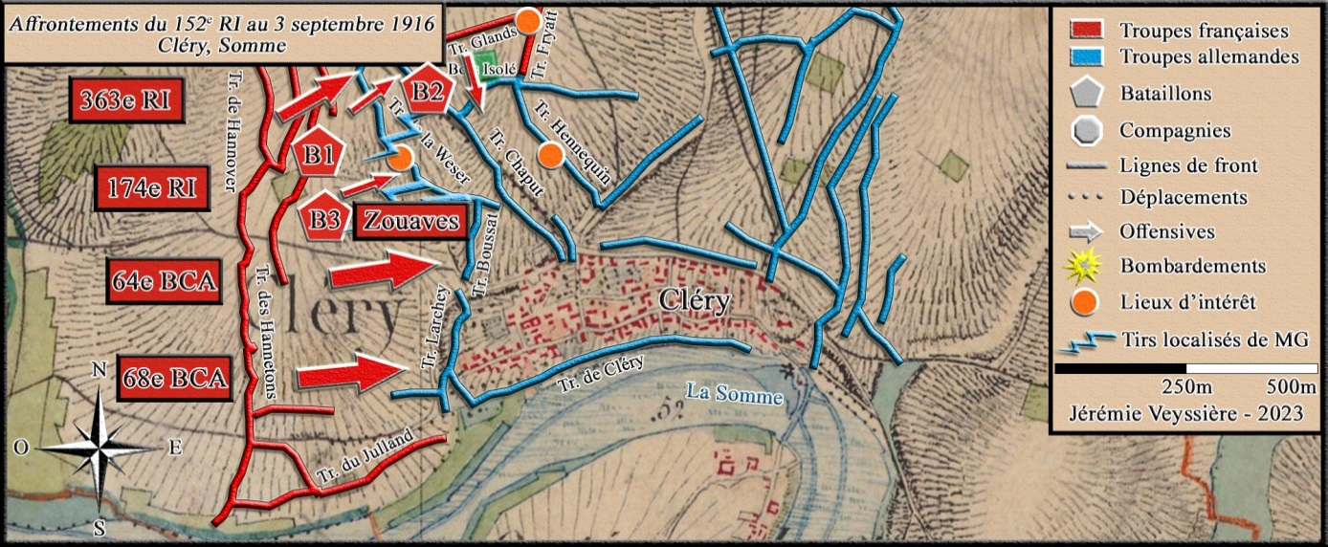

Fig. 7. Affrontements du 152e R.I. au 3 septembre 1916, prise du Bois isolé, Cléry, Somme, Jérémie Veyssière, 2023, (fond : carte de l'État-major (1820-1866))
Le 4 septembre, à 15 h, le 174e R.I. est déployé en premières lignes afin de consolider les effectifs engagés (fig. 8). À 19 h, il franchit les tranchées et rejoint la route de Cléry-Maurepas et relève le 152e R.I. à 21 h. Pour Henri, la bataille s’arrête là. Son régiment part pour La Neuveville-lès-Brays dans la nuit du 4 septembre et la journée du 5. Les pertes du 152e R.I. sont nombreuses, il est comptabilisé 6 officiers et 211 hommes de troupe tués ainsi que 350 blessés, soit une perte de 561 soldats sur 3370. Les ruines du village de Cléry (fig. 9) ainsi que les tranchées attenantes seront capturées par les troupes françaises par la suite.

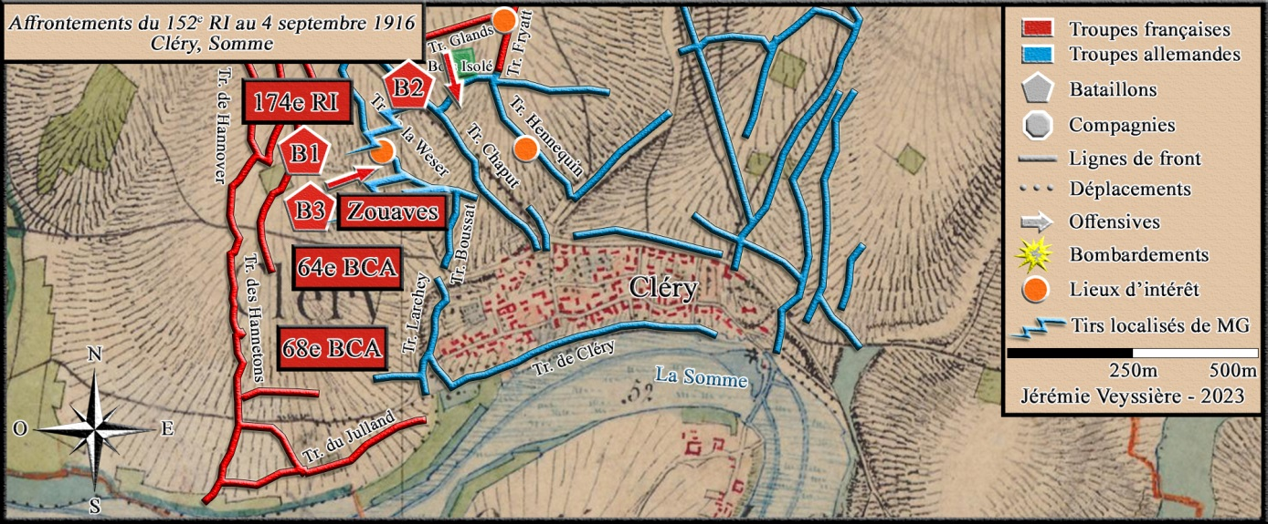
Fig. 8. Affrontements du 152e R.I. au 4 septembre 1916, Prise en étaux de la tranchée Weser Cléry, Somme, Jérémie Veyssière, 2023, (fond : carte de l'État-major (1820-1866))

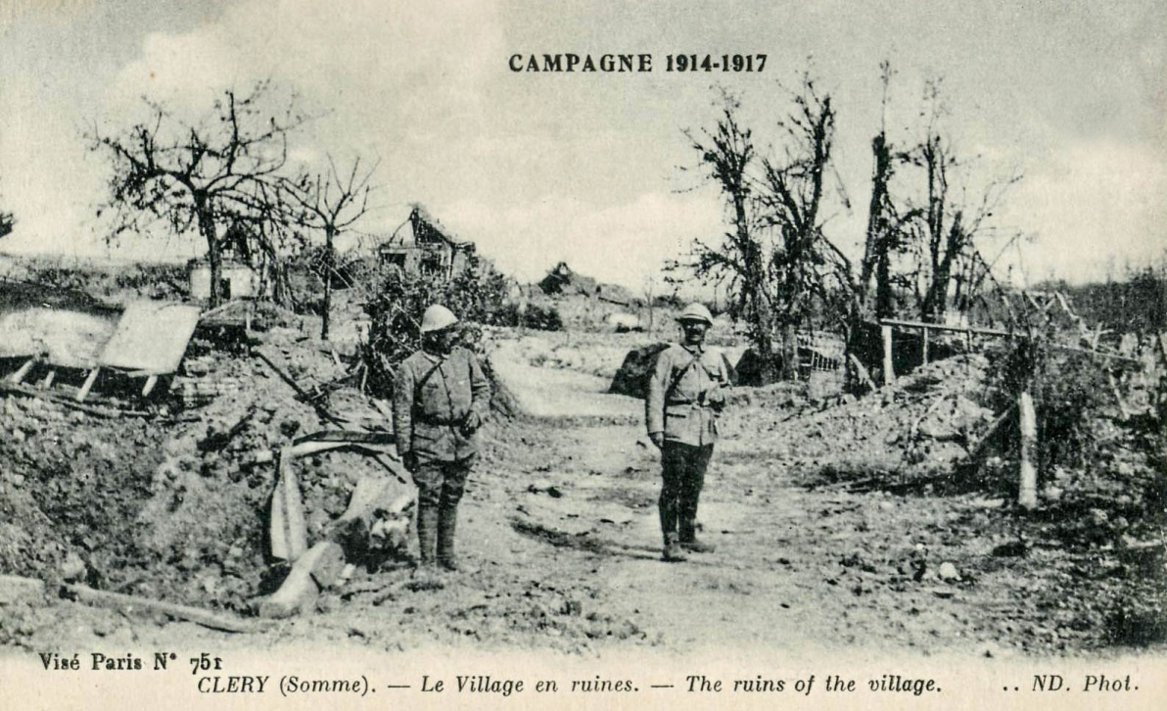
Fig. 9. Cléry (Somme) Le village en ruines, Campagne 1914-1917, Paris, ND Phot., XXe s, coll. privée.

Pour ses actions du 3 septembre 1916, Henri Auguste Simonnet reçoit une citation à l’ordre du régiment le 14 septembre 1916 : Excellent soldat courageux et dévoué a donné à ses camarades l’exemple de l’entrain et de l’énergie en marchant le 3-9-1916 sous un feu violent à l’assaut d’une tranchée ennemie fortement organisée et défendue. Il est ici certainement fait mention de la prise de la tranchée des Glands qui a permis au 2nd bataillon de réduire la pression de feu sur le 3e bataillon fixé devant la tranchée de la Weser. Il est blessé le 22 août 1916 à Frise par un éclat d’obus (E.O.) lui broyant des orteils au pied droit.
Il reçoit une autre citation à l’ordre du régiment le 5 mai 1918 : Très bon caporal, a fait preuve le 28 avril (1918) du plus grand sang-froid et de la plus belle [*******] en se portant courageusement au cours d’une attaque ennemie au secours des grenadiers défendant un boyau par lequel l’ennemi tentait de progresser, a contribué pour une large part à l’arrêter. Il est blessé le 2 juin de la même année par un éclat d’obus qui lui atteint la joue gauche au bois de Belleau dans les Hauts-de-France. Il est démobilisé le 1 avril 1919. Sa dernière adresse connue est située à proximité de Fontainebleau en 1927.
Pour son service et ses actes, Henri reçoit une croix de guerre avec deux étoiles de bronze pour ses deux citations à l’ordre du régiment, une médaille militaire décernée en 1921, et bien que non mentionné dans sa fiche matricule, il est fort probable qu’il ait également reçu la croix et la carte du combattant pour avoir été blessé durant son service (fig. 10).

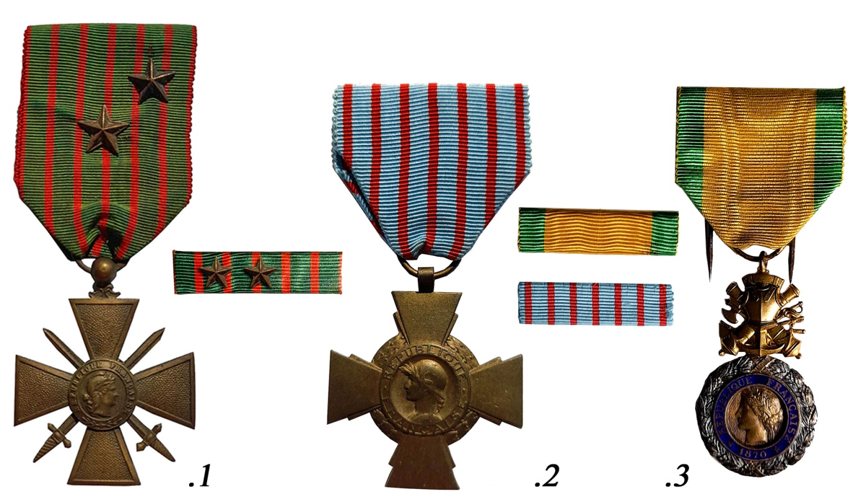
Fig. 10. 1. Croix de guerre et son rappel avec deux citations à l’ordre du régiment (2 étoiles de bronze) 2. Croix du combattant et son rappel, 3. Médaille militaire de la 3e République et son rappel, Coll. privée, photo Jérémie Veyssière, 2023.

Sélection bibliographique

Historique du 152ème régiment d'infanterie, France, 1914-1918, librairie Chapelot, Paris, XXe s.
Charpy J-J. (2019), « L’archéologie champenoise et le Premier Conflit mondial, géologie et recherche », Revue de géographie historique [En ligne], 14-15 | 2019. URL : http://journals.openedition.org/geohist/590
Brénot J., Blondeau R., Zélie B., Léty C., Wermuth E., Lachiche L., Frémont J. (2019), « Dynamique de conservation des architectures et du mobilier de tranchées de la Grande Guerre : approches géoarchéologiques des premières lignes (Bois de la Gruerrie, Servon-Melzicourt, Marne) », Revue de géographie historique [En ligne], 14-15 | 2019. URL : http://journals.openedition.org/geohist/604
Desplanque G., Verkindt E. (2019), « Regarder le paysage d'hier à aujourd'hui, les apports de l'archéologie préventive de la Grande Guerre sur le Chemin des Dames (Aisne) », Revue de géographie historique [En ligne], 14-15 | 2019. URL : http://journals.openedition.org/geohist/561
Devos A., Laratte S., Taborelli P., Lesjean F. (2019), « Un exemple de structure cellulaire de défense : la Butte de Brimont, apport des plans directeurs et du Lidar (France) », Revue de géographie historique [En ligne], 14-15 | 2019. URL : http://journals.openedition.org/geohist/660
Gilles B. (2010), « L'expérience de la guerre dans ses interstices : Pierre Renouvin et la création du fichier « Psychologie du combattant » », Matériaux pour l’histoire de notre temps, 2010/4 (N° 100), p. 14-20. URL : https://www.cairn.info/revue-materiaux-pour-l-histoire-de-notre-temps-2010-4-page-14.htm
Harmand D., Mathis D., Chiffre E. (2019), « Sur les traces de la Grande Guerre dans le paysage en Lorraine centrale au Nord-Est de Nancy (Moselle, Meurthe-et-Moselle) », Revue de géographie historique [En ligne], 14-15 | 2019. URL : http://journals.openedition.org/geohist/612

J.M.O. 152RI, 26 N 697/14 f. 63, 22 août 1917.
Le caporal est un chef d’escouade de quinze hommes de troupe.
A.D. Seine et Marne, Bureau de Fontainebleau, 1R1446, f. 118.
Historique du 152ème régiment d'infanterie, France, 1914-1918, librairie Chapelot, Paris, p. 19.
J.M.O. 152RI, 26 N 697/14 f. 68, 2-3 septembre 1916.
La représentation des tranchées a pu être possible grâce au J.M.O. 68 BCA, 26 N 834/4 f. 22, 2 septembre 1916, présentant le plan d’action de l’opération.
J.M.O. 152RI, 26 N 697/14 f. 68, 3 septembre 1916.
Henri est très certainement dans la 6e ou 7e compagnie du 2nd bataillon car seules celles-ci font parties de l’assaut.
J.M.O. 152RI, 26 N 697/14 f. 70, 3 septembre 1916.
Ibid.
J.M.O. 152RI, 26 N 697/14 f. 68, 3 septembre 1916.
Historique du 152ème régiment d'infanterie, France, 1914-1918, librairie Chapelot, Paris, p. 20.
J.M.O. 152RI, 26 N 697/14 f. 71, 3 septembre 1916.
J.M.O. 152RI, 26 N 697/14 f. 72, 3 septembre 1916.
J.M.O. 152RI, 26 N 697/14 f. 73, 3 septembre 1916.
J.M.O. 152RI, 26 N 697/14 f. 70, 3 septembre 1916.
J.M.O. 152RI, 26 N 697/14 f. 71, 3 septembre 1916.
J.M.O. 152RI, 26 N 697/14 f. 72, 3 septembre 1916.
J.M.O. 152RI, 26 N 697/14 f. 74, 3 septembre 1916.
J.M.O. 152RI, 26 N 697/14 f. 75, 4 septembre 1916.
3370 est le nombre de personnel s d’un régiment d’infanterie, 120 officiers et 3250 hommes de troupe, soit environ 16 % de perte.
A.D. Seine et Marne, Bureau de Fontainebleau, 1R1446, f. 118.
La personne qui a rédigé l’encart des blessures de la fiche matricule, semble s’être trompé dans la rédaction à deux reprises. En effet, la blessure indiquée au 22 août 1917 est indiquée au 22 août 1918 dans l’encart campagne. De plus, Henri est à Frise en août 1916 et non en 1917 ou 1918.
Ibid.
J.M.O. 152RI, 26 N 697/15 f. 36, 1 juin 1918.

